Study World 國際留遊學展
招募翻譯大使
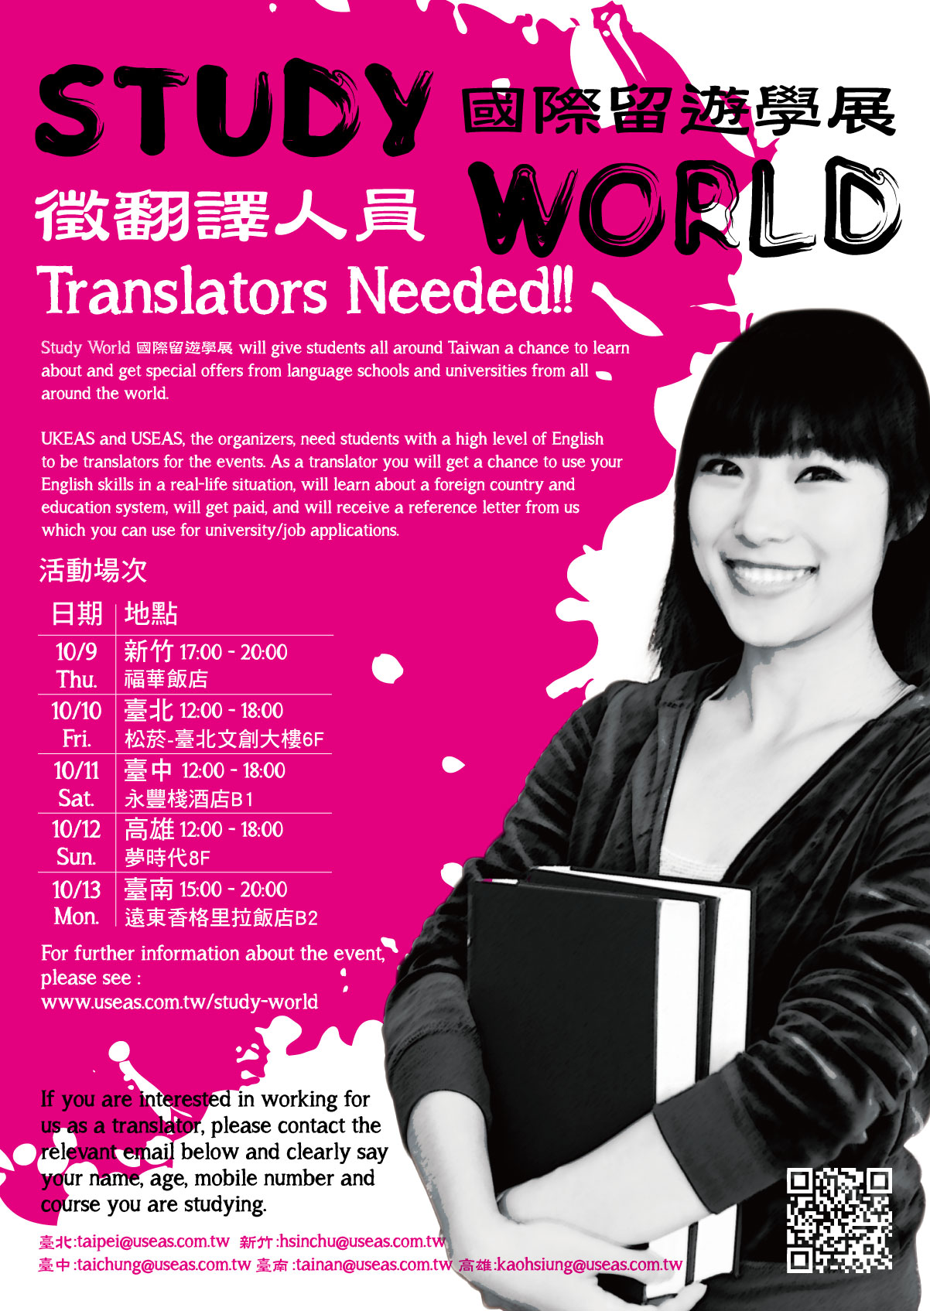

- 活動名稱：Study World 國際留遊學展
二、活動宗旨：隨著出國留遊學人數的成長，以及台灣學子們對海外訊息的需求日增，為了讓同學們有第一手的資訊，並且節省同學們四處搜尋資訊的時間，世界各國共數十間知名大學及語言學校特地結合英美留學業者USEAS及UKEAS，在台舉辦大型巡迴聯展，各國校方代表將與對出國留遊學有興趣的同學面對面接觸，協助同學們進一步了解各國大學環境、學制、課程選項、獎學金等其他第一手資訊。Study World 國際留遊學展將提供台灣各大專院校的學生一個與來自世界各地的語言學校及大學代表的工作並能將其所學學以致用的機會。屆時各校將需要活潑、熱情並具有高級英文程度的翻譯大使來協助各校代表推廣及介紹該校，但最重要的是做為民眾與各校代 表之間的溝通橋梁。

三、主辦單位 : USEAS美國教育資訊中心暨UKEAS大英國協教育資訊中心

四、參展單位 : University of St Andrews、University of California-Irvine、Durham University、University of San Diego……等各國名校。參展國家多元，包含美國、英國、紐西蘭、澳洲、加拿大、義大利等共20多個國家，皆有校方代表參與活動。
五、活動日期 : 2014年10月12日(星期日) 11:00-19:00
六、活動地點 : 高雄夢時代8F
七、活動對象 : 所有對海外留遊學有興趣之民眾
八、活動內容 : 海外多國大學、語言學校資訊展覽、與校方代表面談、校友經驗分享、抽獎活動。活動為開放式，民眾可免費入場。
九、活動效益:
對學校-宣傳該校英文/翻譯系或其他系所並提升校譽。
對學生- 1.同學們將有一個難得的機會，能與來自世界各地的名校代表共事並從中學到國外文化及教育系統，更重要的是同學們能將學校習得的翻譯技能應用在真實世界裡。
2.每位學生將得到 NT.1600 當日工作津貼。
3.將獲得來自UKEAS大英國協教育資訊中心所頒發的英文工作推薦證書。
4.提供一個國際環境、刺激學生的學習動機並活用其所學。

十、活動聯絡人：以上資訊若對此活動內容有任何問題，請洽大英國協教育資訊中心 高雄聯絡人 Pam
電話: 07-223 8800
地址: 高雄市中正二路139號2F-2 大英國協教育資訊中心

十一、報名方式 : 有興趣的學生，請自備您的中英文簡歷 Email 至 pam.wu@ukeas.com ，若有推薦的翻譯大使/系上主任請註記，我們會優先考慮您的申請。

備註：更多關於活動的詳細內容請上官網: http://www.useas.com.tw/study-world/

